Попытка номер четыре по парсеру Facebook.

Шаг №1

Попробуйте создать другой профиль в GoLogin и нового пользователя в Facebook. Тот аккаунт, который на скрине, отключен 24 февраля.

Создать другой профиль в GoLogin:

1. Открываю GoLogin

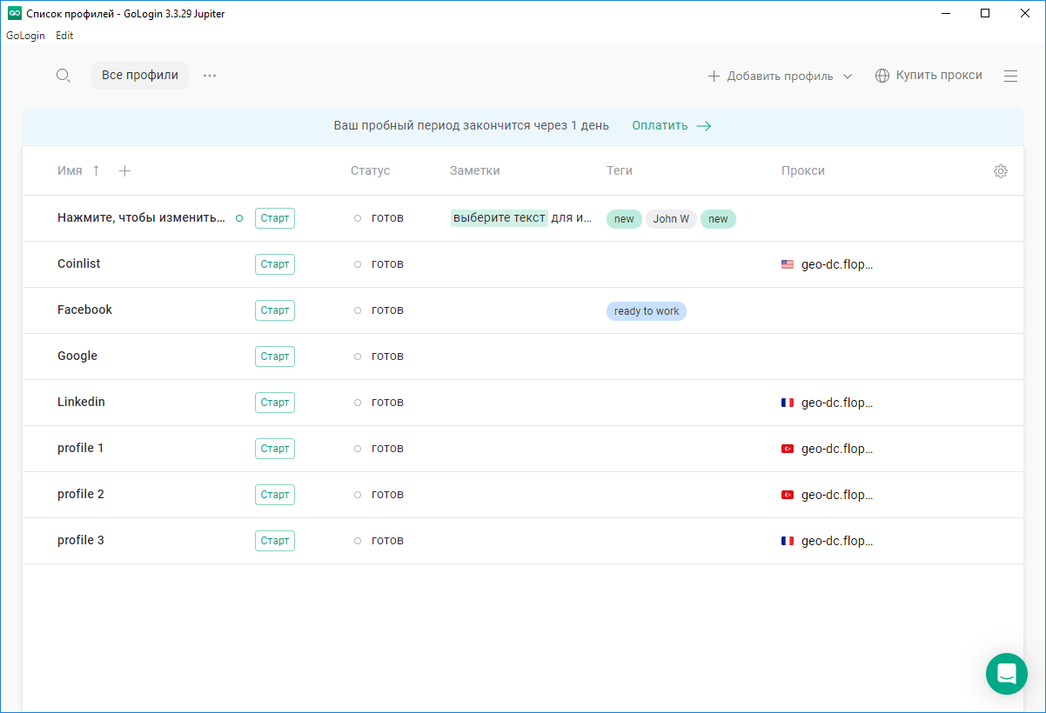

Шаг №2

2. Нажимаю кнопку Добавить профиль

Открываю закладку Прокси

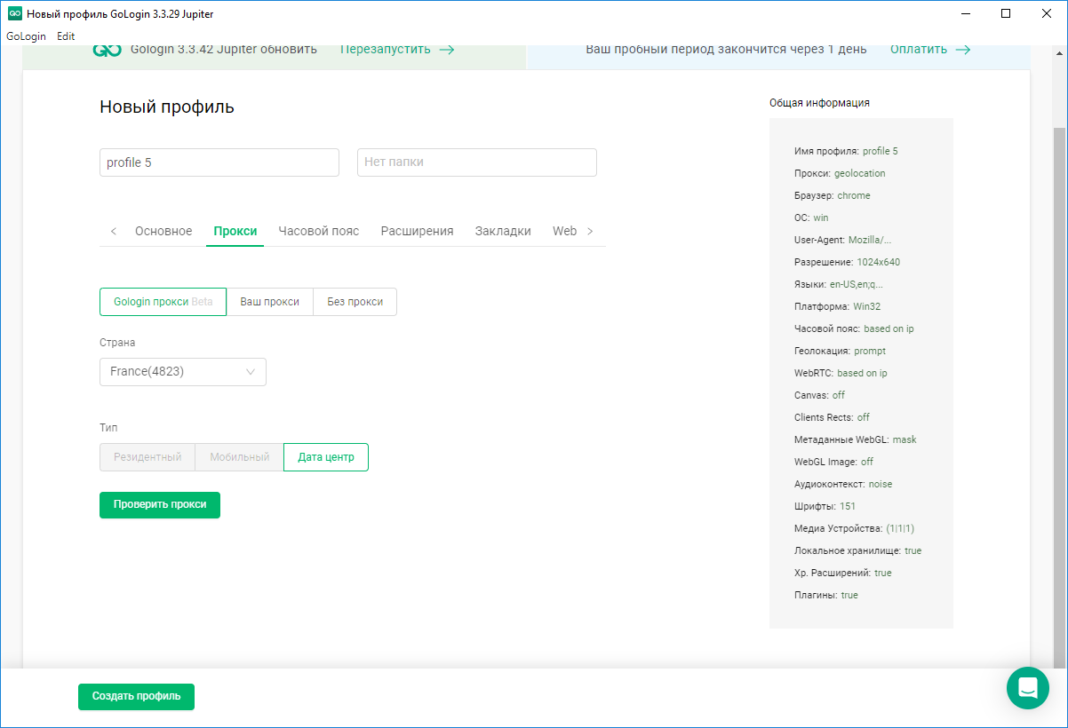

Шаг №3

3. Нажимаю кнопку Создать профиль

Новый созданный профиль profile5

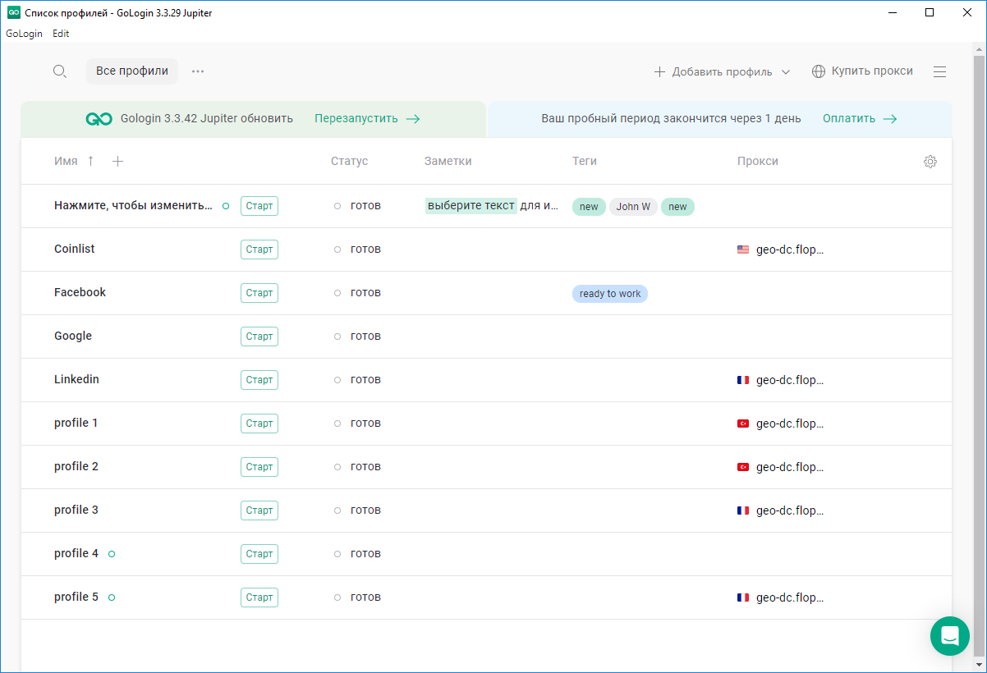

Шаг №4

4. Нажимаю кнопку Старт

Открывается браузер

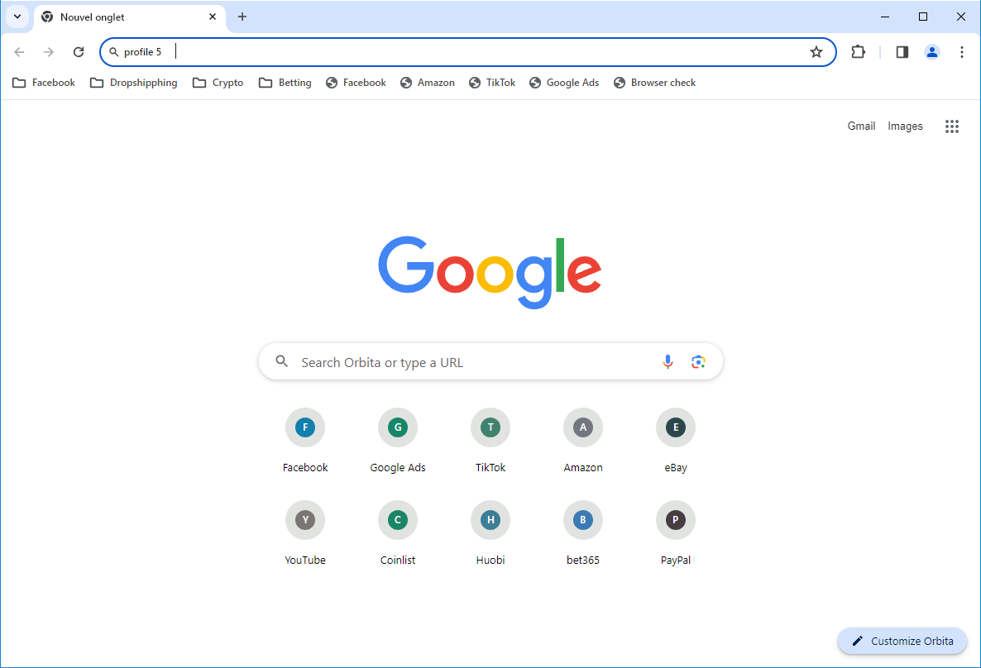

Шаг №5

В адресной строке делаю запрос на создание нового аккаунта

Создать нового пользователя в Facebook:

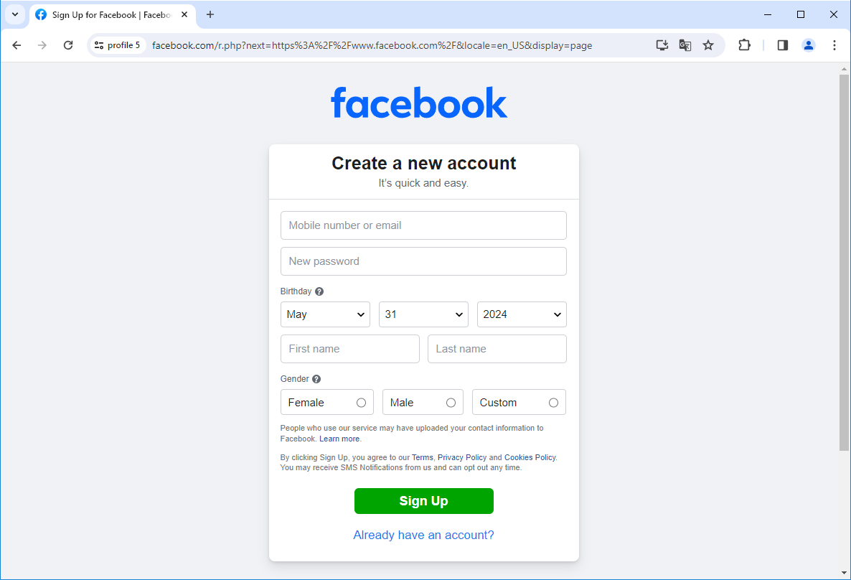

Шаг №6

Заполняю ячейки соответственно что просят

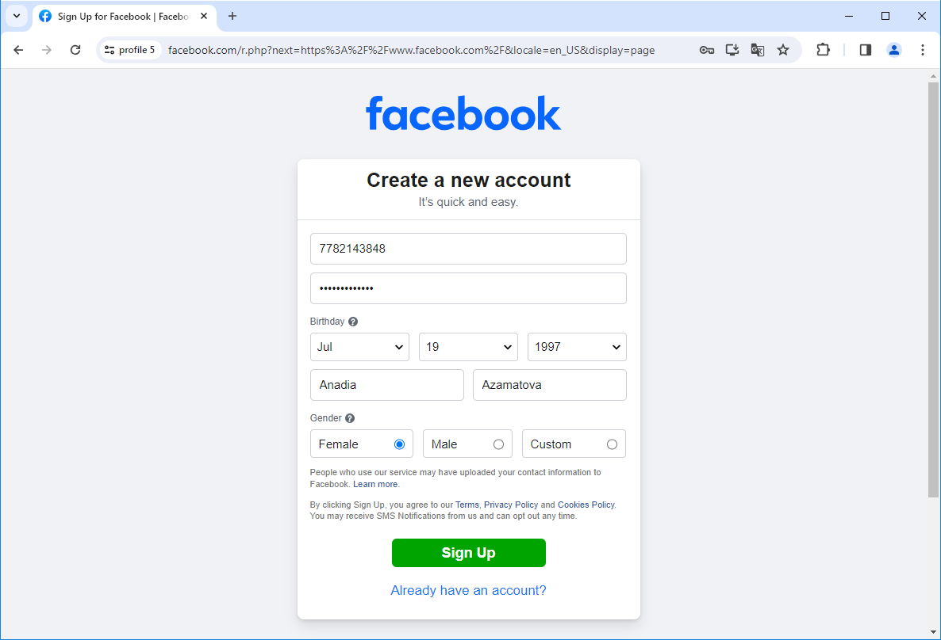

Нажимаю кнопку Sign up

Шаг №7

Перекидывает на следующую страницу

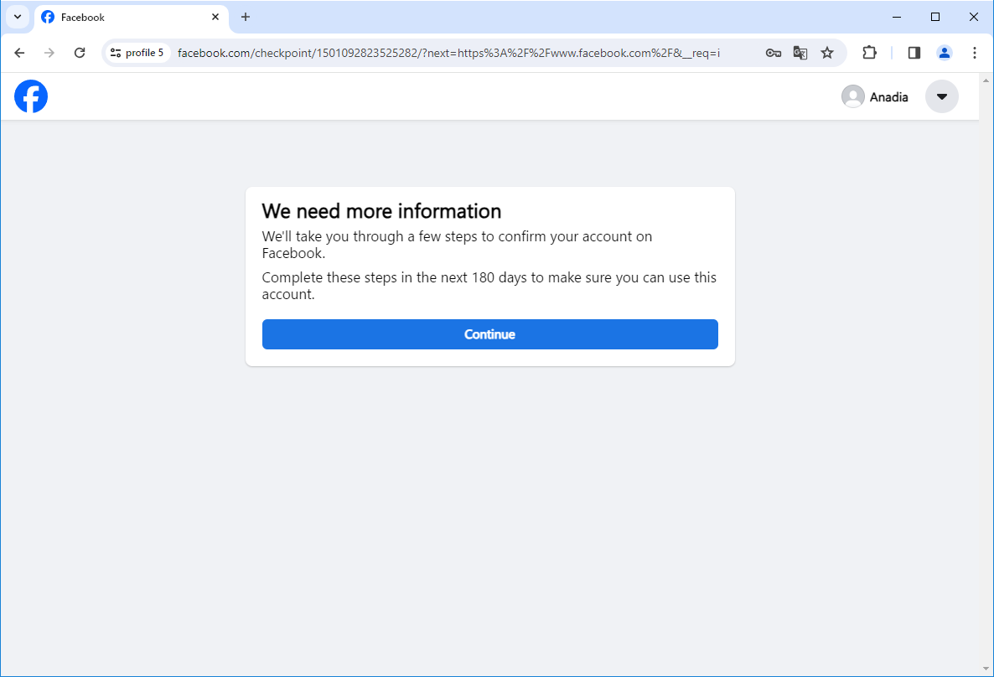

***Перевод:*** Нам нужна дополнительная информация

Мы расскажем вам о нескольких шагах по подтверждению вашей учетной записи на Facebook.

Выполните эти действия в течение следующих 180 дней, чтобы убедиться, что вы можете использовать эту учетную запись.

Нажимаю кнопку **Continue**

Шаг №8

Перекидывает на следующую страницу

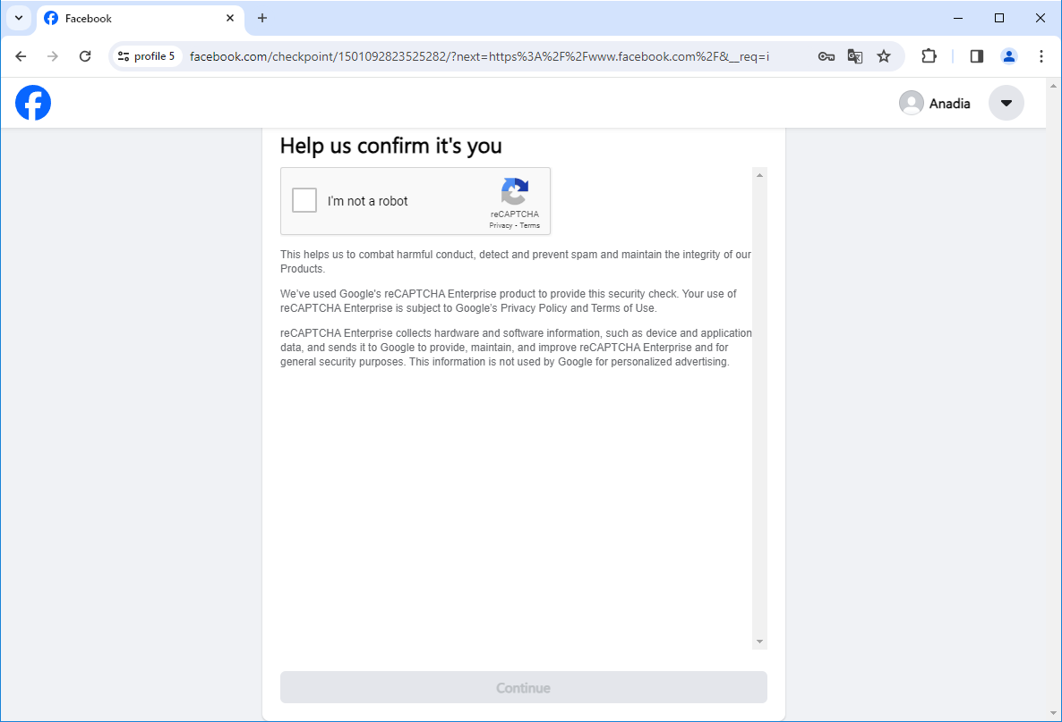

Шаг №9

Вставляю галочку **I’m not a robot**

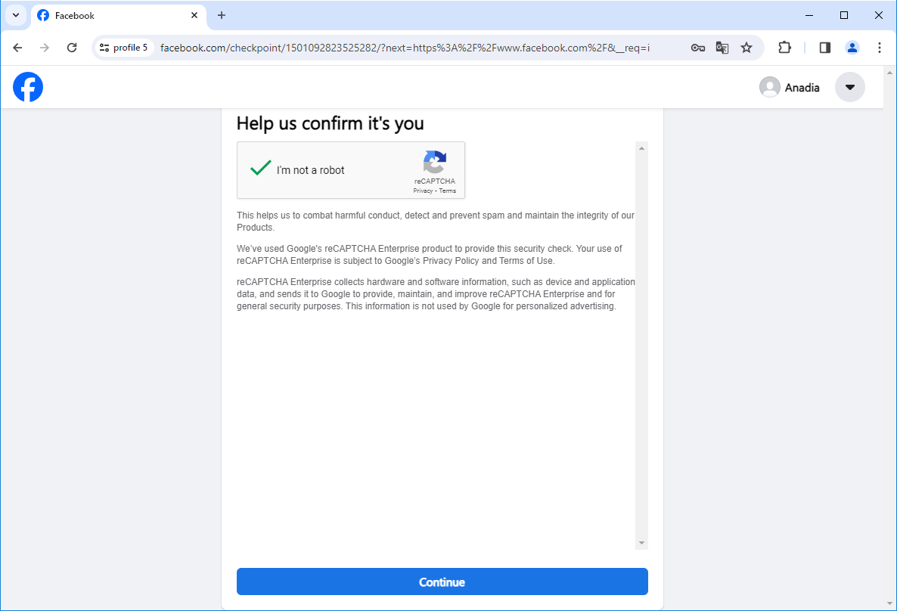

Нажимаю кнопку **Continue**

Шаг №10

Перекидывает на следующую страницу

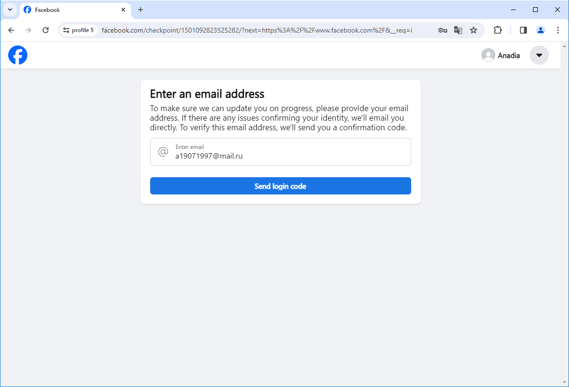

Нажимаю кнопку **Send login code. (Ввожу код из почты)**

Шаг №11

Перекидывает на следующую страницу (машинально нажимаю кнопку **Continue**)

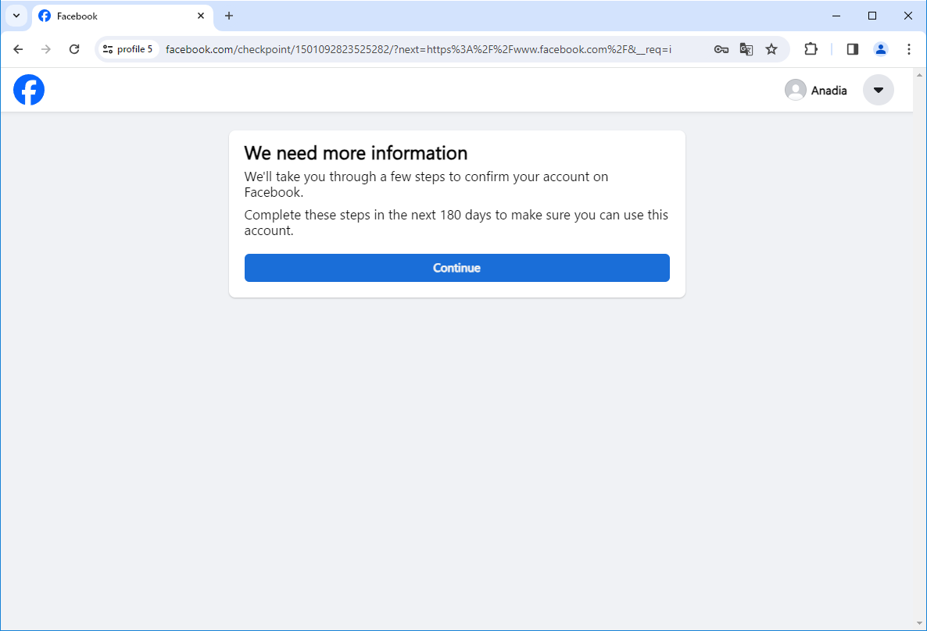

Шаг №12

Перекидывает на следующую страницу (рисунок рандомно выбран из интернета)

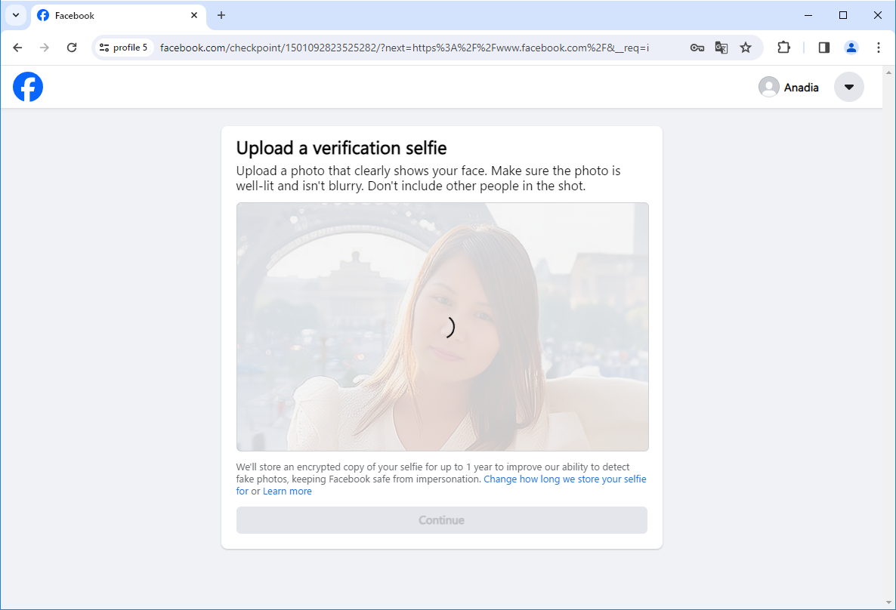

Шаг №13

Перекидывает на следующую страницу

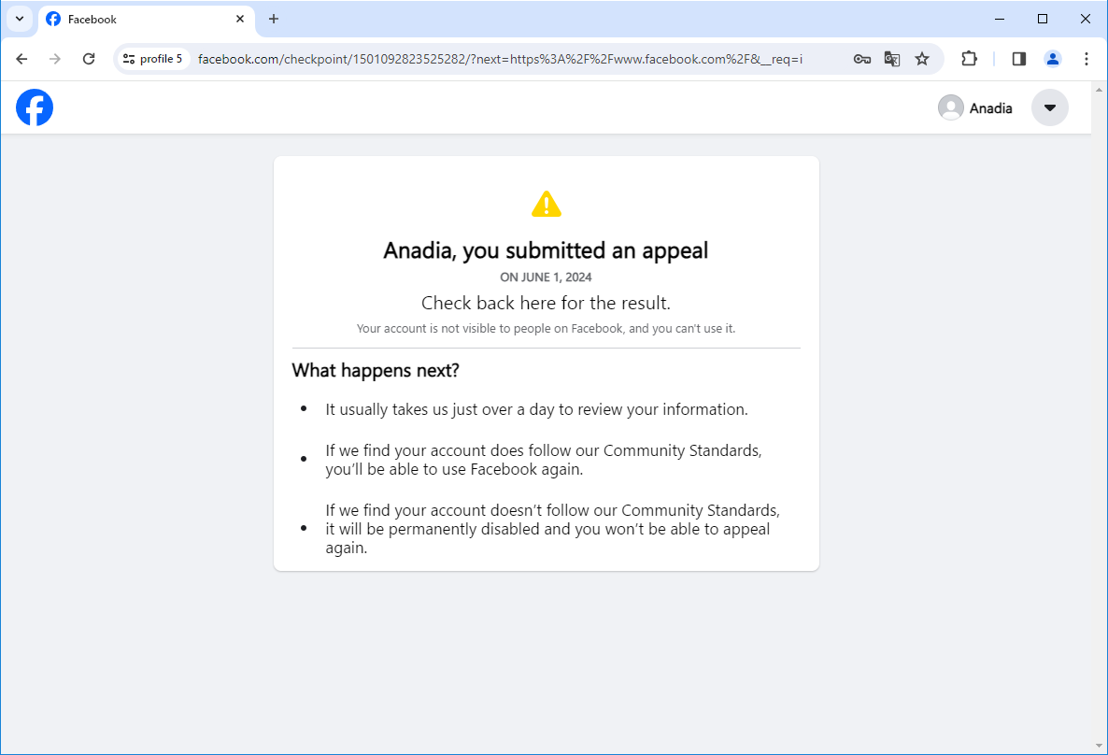

Перевод:

**Анадия, вы подали апелляцию**

**!!!(я же не подавала на апелляцию, просто хотела создать НОВЫЙ АККАУНТ)!!!**

1 июня 2024 года

Проверьте результат здесь.

Ваша учетная запись не видна пользователям Facebook, и вы не можете ею пользоваться.

**Что будет дальше?**

* Обычно нам требуется чуть больше суток, чтобы просмотреть вашу информацию.
* Если мы обнаружим, что ваша учетная запись соответствует стандартам нашего сообщества, вы сможете снова пользоваться Facebook.
* Если мы обнаружим, что ваша учетная запись не соответствует стандартам нашего сообщества, она будет навсегда отключена, и вы не сможете подать апелляцию повторно.

Проблема при создании аккаунта Facebook (Вроде сверх естественного нет при создании аккаунта но у меня не получается, **Что я делаю не так**)

Шаг №14

Попробуйте спарсить с помощью GoLogin/Selenium. С GoLogin не получается, но так хотелось бы понять принцип работы. Попробую помощь Seleniumа. Получиться ли. Открываем документацию и потихоньку попробуем использовать на практике. Лишь бы получилось.

<https://www.selenium.dev/documentation/>

Первый пример из тестового задания:

***Первый пример:***

<https://www.facebook.com/groups/gorodpavlodarkz/posts/8066253500075072/>

Текст поста: ***Құлсарыда су тасқынынан зардап шеккен тұрғындардың алғашқы легі тұрғын үй құрылысын бастады***

Дата поста в Facebook: *20 май 2024 г. в 10:35*

unixtime: **1716183316**

Ссылка на вложение: *видео*

Метрики: *отсутствует* (по умолчанию - 0)

**Мой вариант решения (Насколько это верно):**

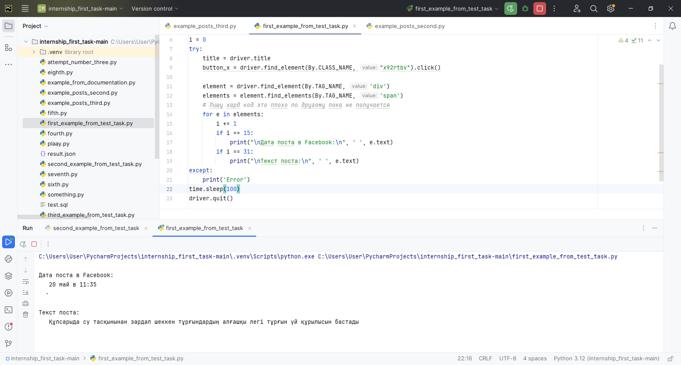

from selenium import webdriver  
from selenium.webdriver.common.by import By  
import time  
driver = webdriver.Chrome()  
driver.get("https://www.facebook.com/groups/gorodpavlodarkz/posts/8066253500075072/")  
i = 0  
try:  
 title = driver.title  
 button_x = driver.find_element(By.CLASS_NAME, "x92rtbv").click()  
  
 element = driver.find_element(By.TAG_NAME, 'div')  
 elements = element.find_elements(By.TAG_NAME, 'span')  
 *# Пишу хард код это плохо по другому пока не получается* for e in elements:  
 i += 1  
 if i == 15:  
 print("\nДата поста в Facebook:\n", ' ', e.text)  
 if i == 31:  
 print("\nТекст поста:\n", ' ', e.text)  
except:  
 print('Error')  
time.sleep(100)  
driver.quit()

====================================================================

Второй пример из тестового задания:

***Второй пример:***

<https://www.facebook.com/groups/507802040142769/posts/1508557420067221/>

Текст поста: ***СУ ТАСҚЫНЫ ЖАҒДАЙЫ ТУРАЛЫ АҚПАРАТ Атырау облысындағы 41 елді мекен бойында қорғаныс құрылыстары салынды. Су тасқыны кезеңінде өңірде 500-ден астам км. қорғаныс құрылыстары салынды. Бүгінде облыста ТЖМ әскери бөлімдерінің әскери қызметшілерін қоса алғанда, 10 өңірден келген құтқарушылар тобы бар. ТЖМ қызметкерлері Жайық өзеніндегі су деңгейіне сағат сайын мониторинг жүргізеді. Су басқан аймақтардан су сору жұмыстары тәулік бойы жалғасуда. Құлсары қаласында 2 564 тұрғын үйден су бұрылды. Азаматтық қорғау қызметтерімен, волонтерлермен және тартылған ұйымдармен Атырау, Ақтөбе, Батыс  Қазақстан, Солтүстік Қазақстан облыстарында су тасқынына қарсы іс-шаралар, су тасқыны салдарын жою және халыққа көмек көрсету бойынша жұмыстар жалғасуда. Республика бойынша 7 089 жеке тұрғын үй мен 2 834 аула аумағынан судың бағыты бұрылып, су сорылды, 39 352 адам өз үйлеріне оралды. 6 552 адам эвакуациялау пункттерінде. Су тасқыны бастағалы бері 13,1 млн астам текше метр еріген қар суы сорып шығарылды, 7,6 млн астам қапшық және 1,5 млн астам тонна инертті материал төселді. Авариялық-құтқару және су тасқынына қарсы жұмыстарға 17 мыңнан астам  адам, 2 мыңға жуық техника, 291 су сору құралы және 203 жүзу құралы, 7 әуе кемесі жұмылдырылды. Өрт қауіпті кезеңнің басталуына байланысты ТЖМ азаматтарды табиғатқа шыққанда өрт қауіпсіздігі талаптарын сақтауға шақырады. _______________________________________________________________________ ИНФОРМАЦИЯ О ПАВОДКОВОЙ СИТУАЦИИ В Атырауской области защитные сооружения возведены вдоль 41-ого населенного пункта. Всего за период паводков в регионе было возведено более 500 км защитных сооружений. На сегодняшний день в области находится группировка спасателей из 10-ти регионов, включая военнослужащих воинских частей МЧС. Сотрудники МЧС ведут ежечасный мониторинг уровня воды в реке Жайык. В круглосуточном режиме продолжаются работы по откачке воды из зон подтопления. В городе Кульсары отведена вода из 2 564 жилых домов. Службами гражданской защиты, волонтерами и привлеченными организациями продолжаются работы по ликвидации паводка и оказанию помощи населению в Атырауской, Актюбинской, Западно-Казахстанской и Северо-Казахстанской областях. По республике отведена вода из 7 089 частных жилых домов и 2 834 дворовых территорий, вернулись в свои дома 39 352 человек. В эвакопунктах остаются 6 552 человек. С начала паводка откачано свыше 13,1 млн м3 талой воды, проведена укладка 7,6 млн мешкотар и 1,5 млн тонн инертного материала. Всего в аварийно-спасательных и противопаводковых работах задействовано более 17 тысяч человек и порядка 2 тысяч единиц техники, 291 водооткачивающих средств и 203 плавательных средств, 7 воздушных судов. В связи с наступлением пожароопасного периода МЧС призывает граждан соблюдать правила пожарной безопасности на природе.***

Дата поста в Facebook: *30 апрель в 12:15*

unixtime: **1714461355**

Ссылка на вложение: *ссылки на фото*

Метрики: *отсутствует* (по умолчанию - 0)

**Мой вариант решения (Насколько это верно):**

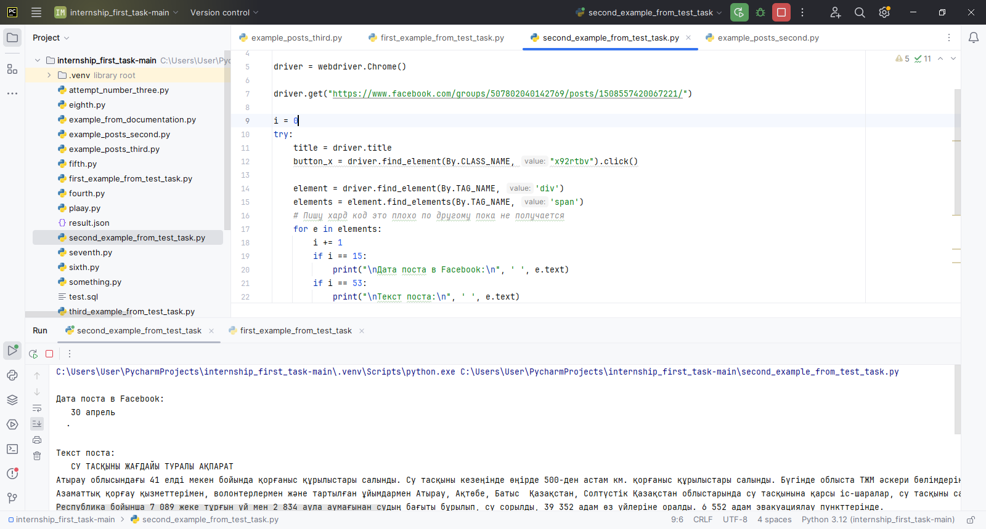

from selenium import webdriver  
from selenium.webdriver.common.by import By  
import time  
driver = webdriver.Chrome()  
driver.get("https://www.facebook.com/groups/507802040142769/posts/1508557420067221/")  
i = 0  
try:  
 title = driver.title  
 button_x = driver.find_element(By.CLASS_NAME, "x92rtbv").click()  
 element = driver.find_element(By.TAG_NAME, 'div')  
 elements = element.find_elements(By.TAG_NAME, 'span')  
 *# Пишу хард код это плохо по другому пока не получается* for e in elements:  
 i += 1  
 if i == 15:  
 print("\nДата поста в Facebook:\n", ' ', e.text)  
 if i == 53:  
 print("\nТекст поста:\n", ' ', e.text)  
except:  
 print('Error')  
time.sleep(100)  
driver.quit()

====================================================================

Третий пример из тестового задания:

***Третий пример:***

<https://www.facebook.com/groups/507802040142769/posts/1513921342864162/>

Текст поста: [*https://www.youtube.com/watch?v=nBYkiNeKtGI*](https://www.youtube.com/watch?v=nBYkiNeKtGI) *ҰСТАЗДАРҒА 185 МЫҢ ҚОСЫМША ҮСТЕМАҚЫ ТӨЛЕНЕДІ #ақша, #шұғыл, #ұстаз, #білім, #жалақы, #учителя,*

Дата поста в Facebook: *8 май в 21:31*

unixtime: **1715185917**

Ссылка на вложение: *ссылка на фото, ссылка на внешний сайт*

Метрики: *отсутствует* (по умолчанию - 0)

**Мой вариант решения (Насколько это верно):**

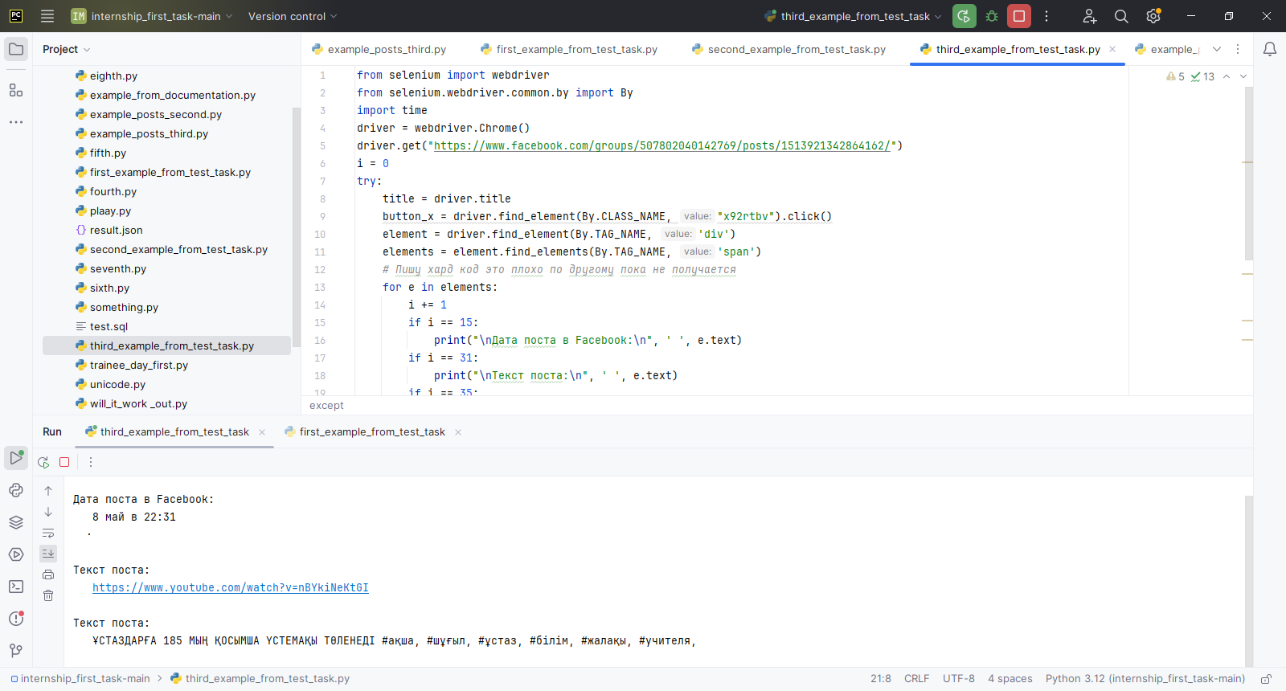

from selenium import webdriver  
from selenium.webdriver.common.by import By  
import time  
driver = webdriver.Chrome()  
driver.get("https://www.facebook.com/groups/507802040142769/posts/1513921342864162/")  
i = 0  
try:  
 title = driver.title  
 button_x = driver.find_element(By.CLASS_NAME, "x92rtbv").click()  
 element = driver.find_element(By.TAG_NAME, 'div')  
 elements = element.find_elements(By.TAG_NAME, 'span')  
 *# Пишу хард код это плохо по другому пока не получается* for e in elements:  
 i += 1  
 if i == 15:  
 print("\nДата поста в Facebook:\n", ' ', e.text)  
 if i == 31:  
 print("\nТекст поста:\n", ' ', e.text)  
 if i == 35:  
 print("\nТекст поста:\n", ' ', e.text)  
except:  
 print('Error')  
time.sleep(100)  
driver.quit()

Шаг №15

Если можно спарсить данные без авторизации в Facebook, зачем пытаться создать аккаунт и зайти в этот созданный аккаунт через GoLogin и спарсить, когда можно использовать Selenium или Playwright. Насколько уместно этот вопрос или я что то не догоняю? Буду благодарна, если на мой вопрос дадите ответ.

**(Вопросы остается нерешенными)**

Для даты постов: creation_time или publish_time, и выбрать нужную дату.

По метрикам тоже можно найти, если поискать (Урок №3, 5 стр.)

Данные по метрикам можно оставить на потом, в приоритете спарсить текст и дату поста в формате unixtime (и дальше их перевести в date и datetime, ранее указывал в ТЗ). Попробуйте спарсить с помощью GoLogin/Selenium.